Замена шаровых опор.
Вывешиваем и снимаем колесо.
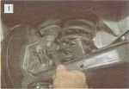
Ключом «на 22» отворачиваем самоконтрящуюся гайку с шарового пальца верхней опоры.

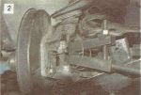
С помощью специального приспособления (см. «Приложения») выпрессовываем шаровой палец из поворотного кулака.

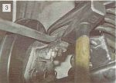
Если приспособления нет, то выпрессовать шаровой палец можно сильными ударами молотка по проушине поворотного кулака, одновременно отжимая от него верхний рычаг монтажной лопаткой.

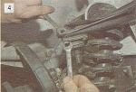
Двумя ключами «на 13» отворачиваем три гайки крепления шаровой опоры к верхнему рычагу.

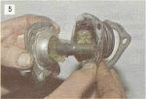
Шаровая опора с защитным чехлом крепится к рычагу через прижимную пластину.

Гайку нижней шаровой опоры сразу полностью отвернуть не удается, так как она упирается в рычаг поворотного кулака. Поэтому ключом «на 22» сначала отворачиваем ее на 3-4 оборота.
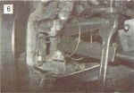
Устанавливаем приспособление и выпрессовываем шаровой палец из поворотного кулака.

Полностью отворачиваем самоконтрящуюся гайку и, поднимая поворотный кулак, снимаем его с шарового пальца.
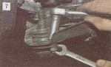
Ключами «на 13» отворачиваем три гайки крепления шаровой опоры к нижнему рычагу. Она крепится к нему без прижимной пластины.

Перед установкой новых шаровых опор убедимся в наличии в них смазки и целости защитных чехлов. Чтобы полностью снять поворотный кулак с рычагов передней подвески, приспособлением выпрессовываем один шаровой палец и вставляем вместо него подходящий упор. Выпрессовываем второй шаровой палец. Устанавливаем шаровые опоры в обратной последовательности.

